中科安全科技有限公司
文件編號：FC0702D
制訂日期：99.08.23
修訂日期：00.08.23
版 次：第一版
罰單：查詢各承商紀錄 標準作業程序
為使工安人員，操作罰單系統，得以查詢各承商罰單紀錄。
一、適用範圍
適用建廠安全網之罰單系統。
二、權責
2.1 工安人員須事先填寫缺失改善紀錄完畢，以免影響罰單繳款之運作。
2.2 工地主任須掌握清楚工地現況，依實況審核罰單。
三、罰單：查詢各承商紀錄之程序
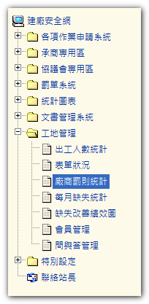
3.1 登入→工地管理→廠商罰則統計

3.2 (1) 選擇廠商→送出
(2) 出現該承攬商罰單紀錄
